Конспект ОД с детьми первой младшей группы
Тема: «Весна пришла».
Цель: Формировать знания детей о «Весна».
Задачи: Знакомить детей с изменениями в природе, учить различать и называть признаки весны; развивать зрительное восприятие, внимание, память; воспитывать эстетические чувства и любовь к окружающей природе. Обогащать словарь детей: весна, капель, подснежники.
Ход занятия:
Если снег повсюду тает,
День становится длинней,
Если все зазеленело
И в полях звенит ручей,
Если стал теплее ветер,
Если птицам не до сна,
Если солнце ярче светит,
Значит, к нам пришла весна.
- О чем это стихотворение?
- Правильно о весне. Уже наступила весна. А знаешь, что происходит весной? .
- Давай посмотрим на картинки, и узнаем, что происходит с природой весной.
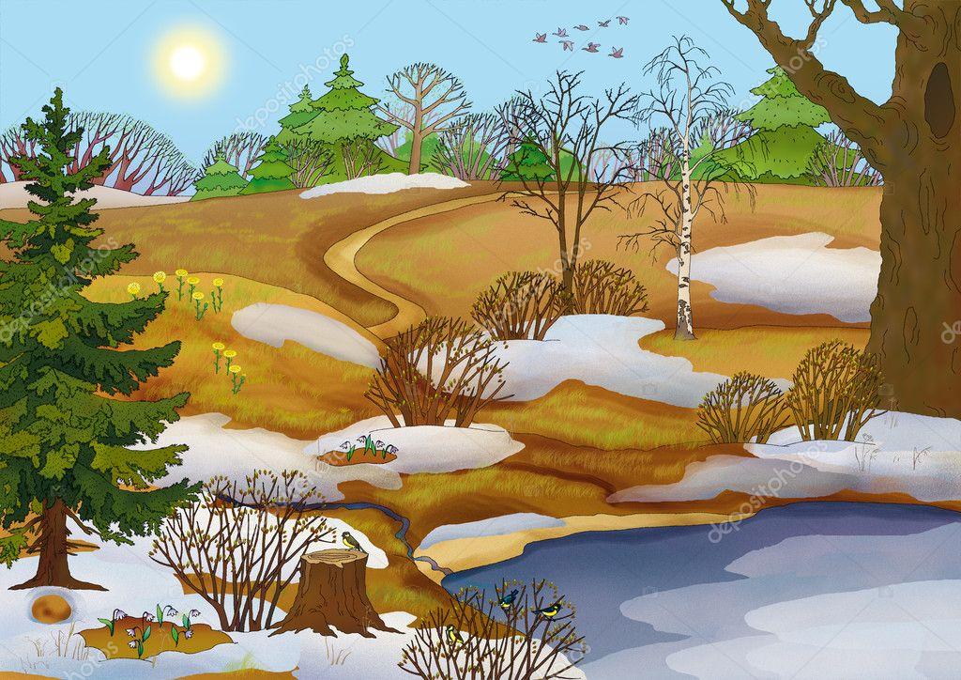
1 картинка: Что происходит со снегом? (Тает снег).
- Правильно снег начинает таять, появляются проталины и бегут ручьи.
- Почему тает снег? (Светит яркое солнышко и на улице стало тепло).
- Правильно, весной солнце светит ярче и теплее греет.
- А покажем, как мы радуемся наступлению весны и солнышку.
Физкультминутка «Солнышко»
Вот как солнышко встает,
Выше, выше, выше. (Поднять руки вверх. Потянуться)
К ночи солнышко зайдет
Ниже, ниже, ниже. (Присесть на корточки. Руки опустить на пол)
Хорошо, хорошо,
Солнышко смеется
А под солнышком нам
Весело живётся .(Хлопать в ладоши)
.
2 картинка: сосульки быстро тают под тёплыми солнечными лучами, и капельки воды часто-часто капают с крыш: кап-кап-кап. Поэтому говорят: «Началась капель».
Пальчиковая гимнастика «Весна»
С крыши капает капель, (Пальцы стучат по ладошке)
Кап-кап, кап-кап. (В медленном темпе)
Это к нам пришла весна
Кап-кап, кап-кап. (Увеличиваем темп)
Солнце припекло сильней («Солнышко» из ладошек ,ладошки вверх)
И звенит быстрей капель:
Кап, кап, кап, кап, кап, кап. (В быстром темпе).
3: На деревьях появляются почки. Позже из них распустятся молодые зелёные листочки. Что на деревьях появляются? (Почки, а потом листочки). 4 Весной возвращаются птицы из тёплых стран, весело поют, щебечут и строят себе гнёзда.
5 : А также весной посыпаются лесные звери. Кто просыпаются? (Медведь, ежик).
6 А ещё весной появляются первые весенние цветочки, они называются подснежники.
Вам понравилось, а о чем мы говорили?
Какое время года наступило?
Что узнали о весне?
Как называются первые весенние цветы

